Летопись семьи Кортуновых

Кортунова Ольга

ученица 10 класса

МБОУ «Советская СОШ»

Первомайский район

Содержание

1. Введение…………………………………………………3-4

2. Семейная летопись семьи Кортуновых……………5-7

3. Описание программы «Семейная летопись» …………7-9

4. Заключение………………………………………………10-13

5. Используемая литература………………………………14

***Расскажи нам свою историю,***

***и мы скажем тебе,***

***кто ты таков***

***С.М. Соловьев***

Чувство гордости и волнения возникают у меня душе в тот момент, когда говорят : «Ты похожа на дедушку цветом глаз, характером. А ведь я дедушку видела только на фотографиях, которые с уважением и любовью берегут все мои родственники. Дедушка умер в 1988 году, а я родилась через десять лет после его смерти. Но у меня его фамилия, которой я горжусь. И мне стало интересно узнать о более старшем поколении, о прадедушках и прабабушках, о том, что значит моя фамилия и где начало моих корней.

« Собрать информацию о своей родословной» - такую цель я себе поставила. Начала, с фотографий. Переворошив старые альбомы, они вызвали у меня большой интерес, нашла фотографии прадеда и прабабушки (по бабушкиной линии). Фотографии пришлось реставрировать, от времени они немного пожелтели и потрепались. Фотографии я стала собирать по всем родственникам, а затем, мне стало интересно знать какими они были. Про прадеда и прабабушку мне рассказал дядя, ему было семь лет и он кое - что про них помнит. Нашла информацию в местной газете и книге, в которой говорилось о том, что мой прадед был кавалером ордена «Ленина»

1. Введение

Я, Кортунова Ольга, родилась и выросла в селе Советское, Первомайского района, Оренбургской области. Мои родители - коренные жители нашего села. Село Советское – одно из старейших населенных пунктов района. Сказать точно, когда оно появилось, трудно.

Я поставила цель – побольше узнать о своей семье.

Были определены задачи моих исследований:

1. Собрать материалы по истории своей семьи;
2. Систематизировать информацию;
3. Составить смешанное восходящее родословие.

Был разработан план моей работы:

1. Изучить литературу по родословию;
2. Опросить родителей и записать результаты опроса;
3. Собрать и отсканировать все документы из архива семьи;

Работу по истории своей семьи мы начали с того, что набросали простенькую родословную. Составили анкету, по которой я проводила опрос своих родственников.

Актуальность моей работы очевидна: чем раньше я займусь изучением истории своей семьи, тем больше узнаю о ней. Не каждый человек может рассказать о своей семье. О родителях знаем кое-что, о бабушках и дедушках, как правило, только - как их зовут, а о прабабушках и прадедушках не знаем вообще ничего.

В своей работе я использовала эмпирический метод (в основном, беседу), а также методы сравнения, классификации и анкетирование.

Основными источниками информации были мои родители.

2. Семейная летопись семьи Кортуновых.

Фамильная гордость, интерес к своей родословной – всё это ветви одного дерева. Нельзя жить и не помнить своего родства.

Работу над родословной я начинала с расспросов мамы, папы.

Приступив к работе, я собрала папку, с фотографиями и документами. Фотографии я подписывала (кто изображён на них), а также для каждого члена семьи я завела персональную карточку с краткой биографией.

Фамилия Кортунов восходит к прозвищу Кортун, которое, по одной из версий, связана с татарским словом корт - червь, личинка, а в переносном значении дармоед, бездельник, паразит.   
  
Согласно другой гипотезе, прозвище Кортун образовано и от диалектного глагола кортеть - выжидать, притаившись, а также жаждать, сильно желать чего-либо. Подобное прозвище мог получить либо осторожный и хитрый, либо нетерпеливый и порывистый человек.  
  
В псковских говорах кортеть означало болеть. В народе о плохом самочувствии говорили - и на душе кортит, и в животе кортит. Следовательно, прозвищем Кортун нарекли слабого и болезненного ребенок.  
  
Не исключена связь данной фамилии и со словом корточки - поджатые под себя ноги и колени. Выражение сидеть на корточках означает сидеть на перевес, упершись ступнями в землю. В этом случае, фамилия Кортунов могла принадлежать киргизу или иному представителю восточной культуры, где принято сидеть в подобном положении. Кортун, со временем получил фамилию Кортунов.

**Самый известный человек в России под фамилией Кортунов** – это **Кортунов Алексей Кириллович**

[р. 15(28).3.1907, Новочеркасск],советский государственный деятель, Герой Советского Союза (24.3.1945). Член КПСС с 1939. Родился всемье рабочего. Трудовую деятельность начал в 1922. В 1931 окончил Новочеркасский инженерно-мелиоративный институт. В 1936—41 на руководящей хозяйственной работе.

В 1941—48 в СоветскойАрмии; участник Великой Отечественной войны 1941—45, полковник.

В 1948—50 начальник Туймазинскоготерриториально-строительного управления Главнефтегазстроя при Совете Министров СССР.

В 1950—53заместитель министра нефтяной промышленности СССР,

в 1953—55 на руководящей работе в том жеминистерстве.

В 1955—57 министр строительства предприятий нефтяной промышленности СССР.

В 1957—63 начальник Главного управления газовой промышленности при Совете Министров СССР —министерства СССР. В 1963—65 председатель Государственного производственного комитета по газовой промышленности СССР — министерства СССР. В 1965-72 министр газовой промышленности СССР. С сентября 1972 министр строительства предприятий нефтяной и газовой промышленности СССР. На 22-м(1961),

23-м (1966), 24-м (1971) съездах партии избирался кандидатом в члены ЦК КПСС. Депутат Верховного Совета СССР 6—8-го созывов. Награжден 4 орденами Ленина, 4 др. орденами, а также медалями.

Мои родственники по отцовской линии по фамилии Кортуновы были простыми людьми, тружениками, но они были достойны носить фамилию Кортуновы. Каждый из них будь он трактористом, механиком или шофёром добился уважения от сотрудников и односельчан. Люди часто их вспоминают за добрые дела.

**2. 1. Мой дед, Тихон Кортунов, и его родители**

Кортунов Василий Прабабушка

Романович

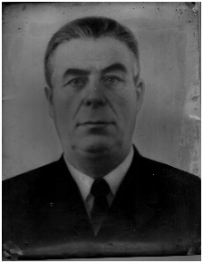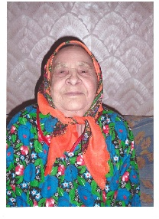

Кортунов Тихон Кортунова(Пенькова)

Васильевич Мария Ильинична

(12.07.1907-18.05.1988)(17.03.1927-23.06.2013)

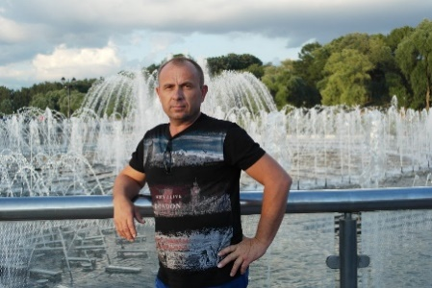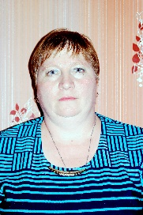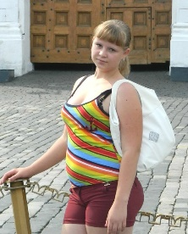

Кортунов Виктор Тихонович Кортунова (Пензова) Лариса Кортунова Ольга Викторовна (15.12.1998)

(02.01.1966) Михайловна

(21.09.1974)

Начнём с самого старшего члена моей семьи по отцовской линии **Василия Романовича Кортунова** - моего прадеда (фотографии не сохранились, информации не имею).

**Кортунов Тихон Васильевич**, родился 12 июля 1907 года в Воронежской области, Павловском районе, селе Журавка. В церковно – приходскую школу он ходил только до 3-его класса, а дальше всем знаниям обучался сам. В его военном билете в графе образование так и записано – «самоучка».

Дедушка – ровесник века, поэтому все события, великие и страшные, не прошли мимо его судьбы. Он был подростком, когда в голодном 1921 году семья Кортуновых в числе других переселенцев переехала в наши края и остановилась в селе Хрущев. В конце 20-х годов был свидетелем коллективизации. В начале 30-х – участвовал в ликвидации басмачества.

Когда началась Великая Отечественная война, дедушка работал в колхозе трактористом, поэтому, в армию его призвали только в 1942 году, у трактористов была «бронь».

Призван по мобилизации Тепловского РВК Чкаловской области 25.05.1942.

225-й гвардейский стрелковый полк – стрелок с мая 1942 года по октябрь 1943 года.

924-й стрелковый полк – стрелок с октября 1943 по ноябрь 1943гг.

3-й отдельный штурмовой батальон – стрелок с ноября 1943 по июнь 1944гг.

Уволен по ранению в июне 1944

В июле 1957 года мой дедушка в качестве бригадира полеводческой бригады колхоза имени Кирова Тепловского района стал участником Всесоюзной Сельскохозяйственной Выставки и награжден медалью участника ВСХВ.

Указом Президиума Верховного Совета СССР от 11 января 1957 года награжден орденом «Знак почета»

В соответствии с Указом Президиума Верховного Совета СССР от 20 октября 1956 г Кортунов Тихон Васильевич от имени Президиума Верховного Совета СССР награжден медалью «За освоение целинных земель»

Медаль вручена 29 мая 1957 года.

12 марта 1967 года **Кортунов Тихон Васильевич** избран депутатом Советского сельского Совета депутатов трудящихся Первомайского района, Оренбургского края, области РСФСР от Пятилетского избирательного округа № 21.

В 1960-м году создает семью с **Пеньковой Марией Ильиничной** (моей бабушкой). В совместном браке у них родилось четверо детей: **Георгий (05.05.1960г.), Виктор (02.01.1966г.), Надежда (01.01.1968г.) и Галина (27.09.1970г.)**

**2.2 Моя бабушка, Пенькова Мария Ильинична, и её родители.**

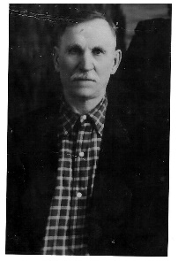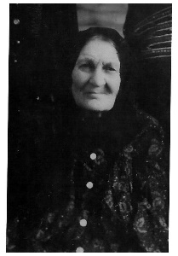

Пеньков Илья Пенькова Агафья

Архипович Еремеевна



Кортунова (Пенькова) Кортунов Тихон

Мария Ильинична Васильевич

(17.03.1927-23.06.2013) (12.07.1907-18.05.1988)



Кортунов Виктор Тихонович Кортунова (Пензова) Лариса Кортунова Ольга Викторовна (15.12.1998)

(02.01.1966) Михайловна

(21.09.1974)

Мой второй прадед по отцовской линии **Пеньков Илья Архипович**, за добросовестный производительный труд был награжден орденом Ленина.

В соответствии с Указом Президиума Верховного Совета СССР от 20 октября 1956 г **Пеньков Илья Архипович** от имени Президиума Верховного Совета СССР награжден медалью «За освоение целинных земель»

Медаль вручена 29 мая 1957 года.

Из рассказов моей бабушки, я знаю, что он был очень добрым, справедливым, трудолюбивым, ответственным человеком. Если видел на земле болтик, гвоздик, он не проходил мимо, а поднимал и нес домой, говоря, что вещь кушать не просит, но обязательно, когда-нибудь пригодится. Он был хорошим пчеловодом, угощал медом и медовухой земляков и гостей.

Когда пас телят, не тратил время зря, а собирал разные камушки и отправлял их в Москву.

Однажды у него произошел спор с товарищем, кто больше накосит травы, прадедушка косил руками, а его товарищ трактором. Спор выиграл прадедушка, так как у товарища трактор часто ломался.

Он был крепким, здоровым мужиком. Часто участвовал в кулачных боях, которые шли до первой крови. После мужики садились, курили, решали проблемы села, обсуждали последние новости.

Его любимой песней была песня «Знаю, ворон, твой обычай».

**Пенькова Мария** (дочь Ильи и Агафьи) является моей бабушкой. О ней известно, что она родилась 17.03.1927 года в селе Хрущев, Тепловского района, Чкаловской области. Закончила 6 классов, работала на разных работах.

Бабушка вспоминает о том, что во время войны было очень и очень трудно. Девушки, женщины возили зерно с поля в поселок, а также возили его в город Бузулук на сдачу. Ездили на быках, на верблюдах ровно неделю туда и обратно. Жалко было верблюдов, потому что они очень сильно сбивали ноги, приходилось ноги обматывать тряпками. По дороге заезжали на колхозные дворы, кормили животных и сами отдыхали. Зимой боялись волков. Они очень близко подходили к деревне. В поле работали днем и ночью, если ночью случалась поломка, разжигали костры, хворост, чтобы было видно и занимались ремонтом техники. Ночевали здесь же, зарывшись в копну. Вставали очень рано и принимались за работу. Скидок никому не было, работали на равных с мужчинами. На ферму ходили коров доить в мороз и метель. Валенки дырявые забивали соломой, чтобы снег не попадал, и ногам было теплее. Света на ферме не было зажигали фонари, да и фонарей не хватало. Руки мерзли, кушать очень хотелось. Молоко не брали, нельзя, пили молозиво прямо под коровой.

С 1944 по 1960 гг. работала в качестве члена колхоза

С 1962 по 1976 гг. была почтальоном.

Это мой папа, Кортунов Виктор Тихонович.

Моя бабушка, Мария Ильинична.

Мой дядя, Георгий Тихонович.

Мой дедушка, Тихон Васильевич.

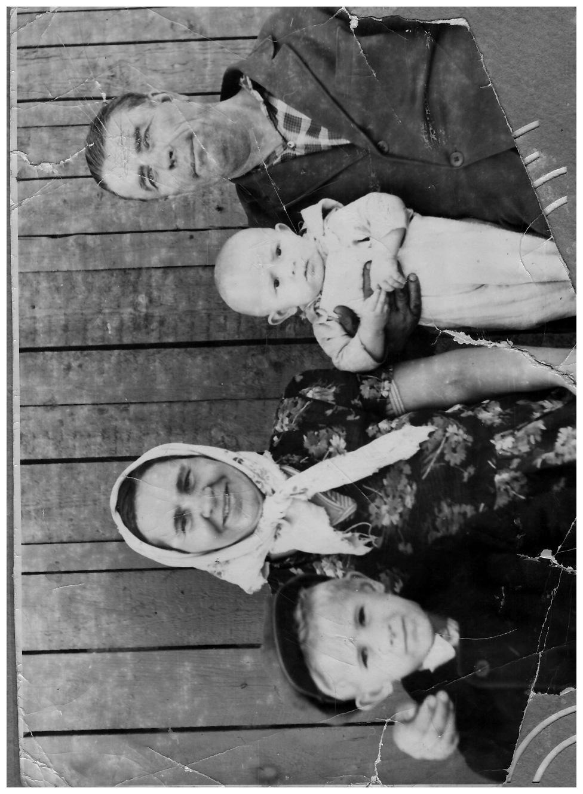

**2.3. Наша семья.**

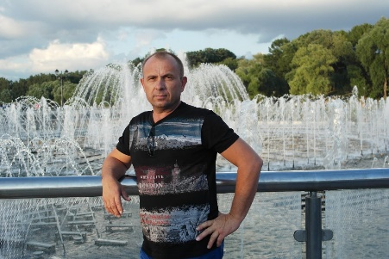

Кортунов Виктор Тихонович Кортунова (Пензова) Лариса

(02.01.1966) Михайловна

(21.09.1974)

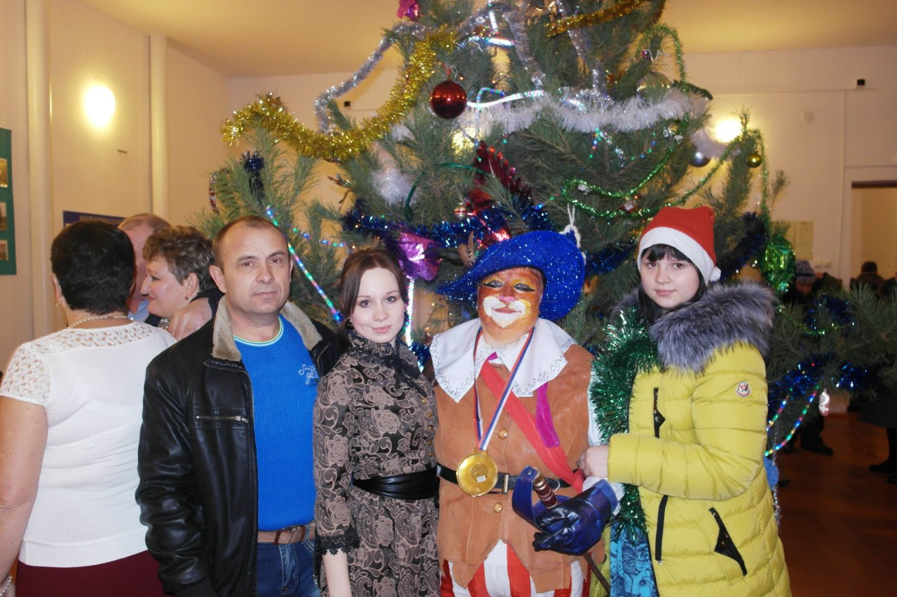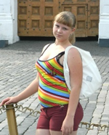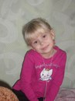

Кортунова Елена Викторовна Кортунова Ольга Викторовна Кортунова Полина Викторовна

(08.06.1996) (15.12.1998) (12.12.2007)

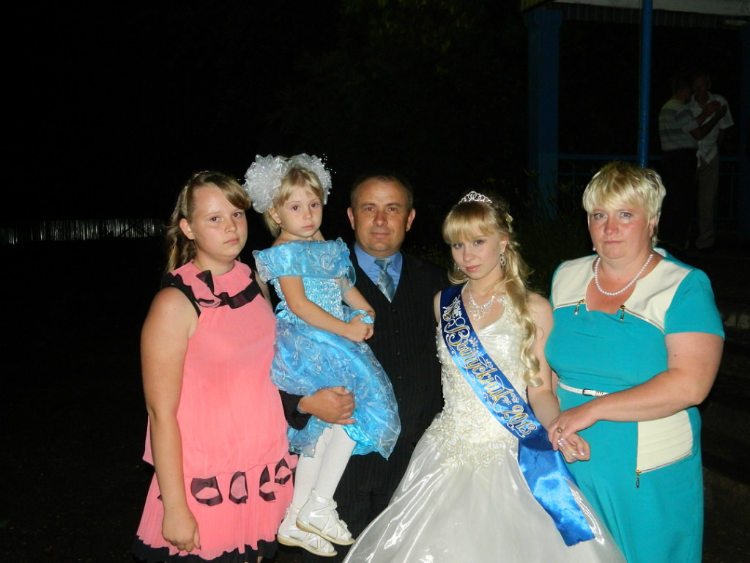Один из сыновей Марии и Тихона Кортуновых – **Виктор, мой отец**.

Родился 02.01.1966 года в селе Хрущев, Первомайского района, Оренбургской области. Окончил 10 классов и выучился на шофёра. В 18 лет пошел в армию и служил на Дальнем Востоке г. Вяземский. Служил водителем на санитарном автомобиле.

В настоящее время работает машинистом ППУ в «ООО» ААГУ.

12 декабря 1992 года женился на **Пензовой Ларисе Михайловне**. Имеет троих детей: **Елена (08.06.1996 г.), Ольга (15.12.1998 г.), Полина (12.12.2007 г.)**

Жизнь любого человека, появившегося на свет, не проходит бесследно. Очень жаль, что сведения о прадедушках и прабабушках очень скупы. А хотелось бы узнать намного больше. Что любили, как жили, каких друзей имели? Мне кажется, что мои предки прожили трудную, но очень счастливую жизнь. Свою любовь к Родине, природе, труду, людям они передали моему отцу, а папа передает это нам.

Наши предки не имели того, что имеем мы сейчас, но многие из них были долгожителями и умерли в достаточно преклонном возрасте.

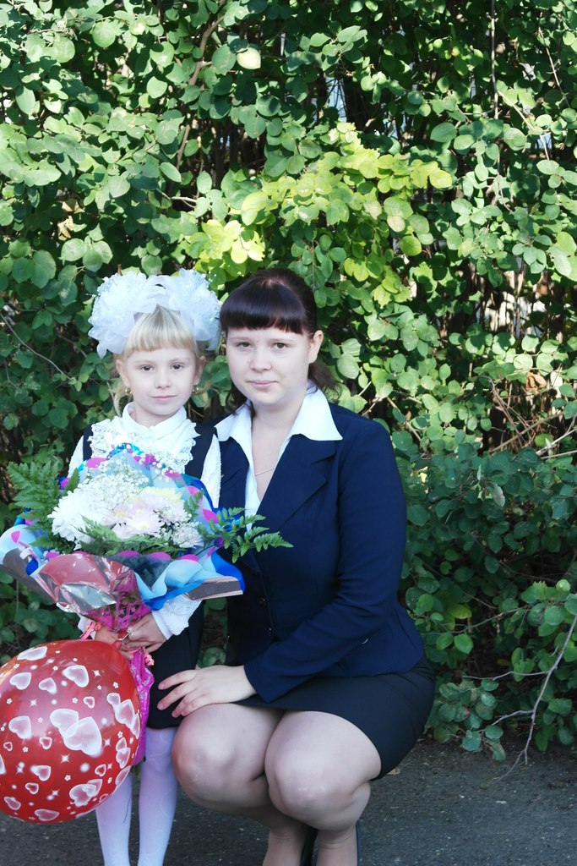

А теперь немного обо мне. Родилась 15.12.1998 года в Оренбургской области, Первомайском районе, селе Советское. Учусь в МБОУ «Советская СОШ» в 10 классе. В своей жизни я добилась уже некоторых результатов: окончила основную школу с двумя четверками. Мне было интересно узнать на кого все - таки я похожа, изучив фотографии предков я поняла, что от Пензовых (родителей моей мамы) у меня цвет волос, а от Кортуновых цвет глаз и форма ушей. Когда, я готовлю макароны, мой папа говорит, что мой дедушка, Тихон Васильевич, готовил их так же.

**Кортунов Тихон Васильевич**

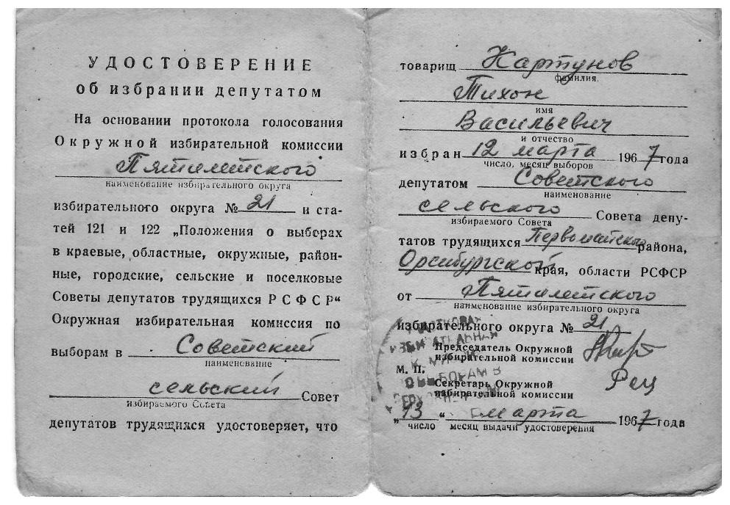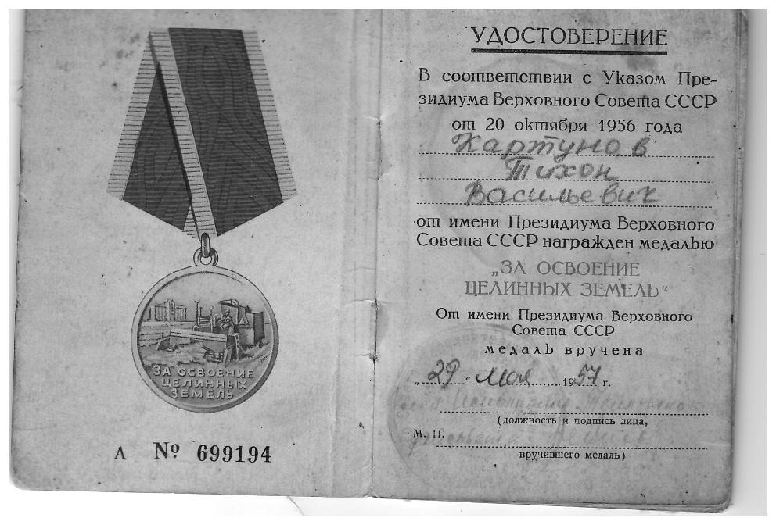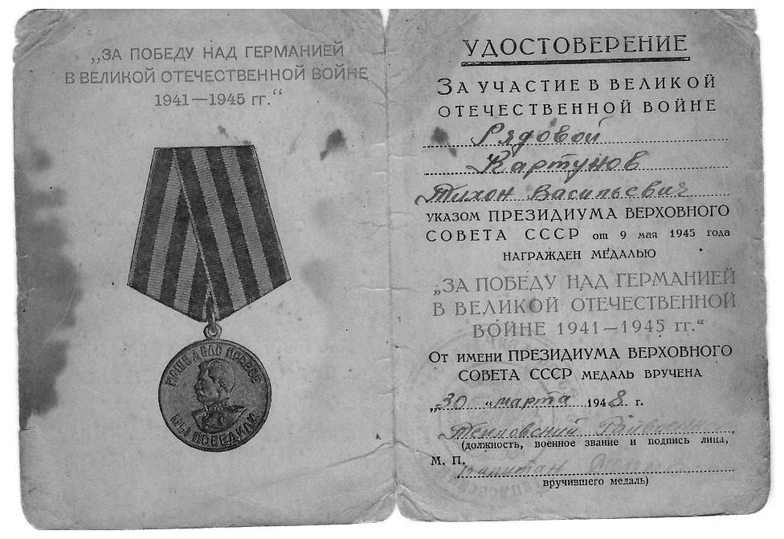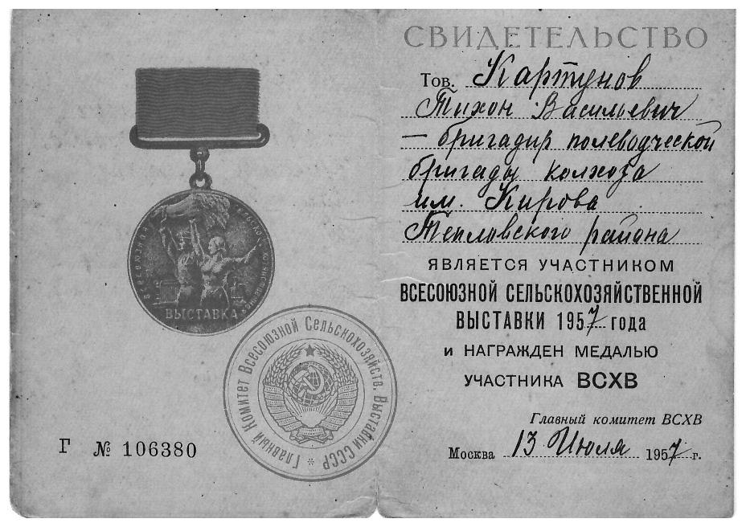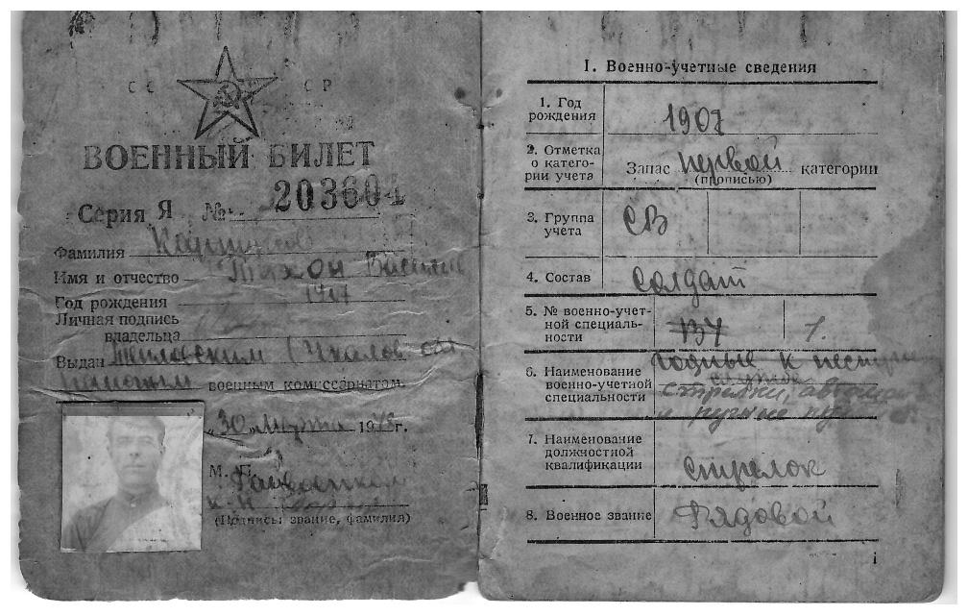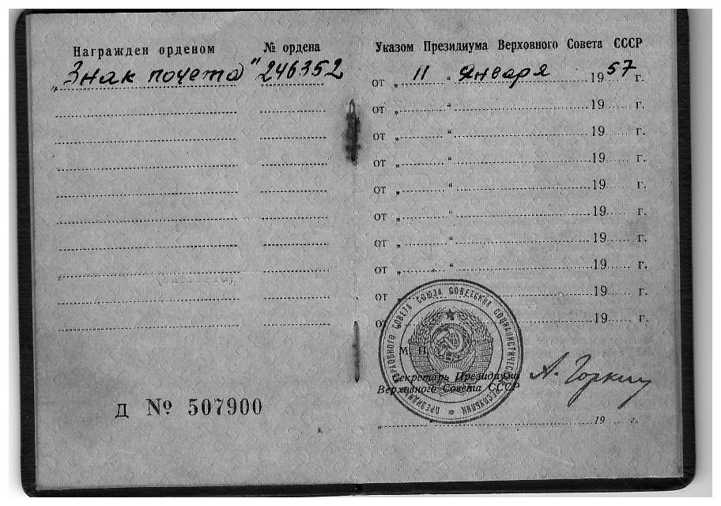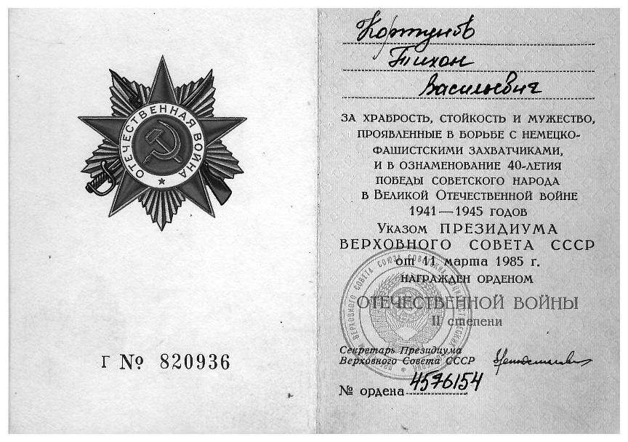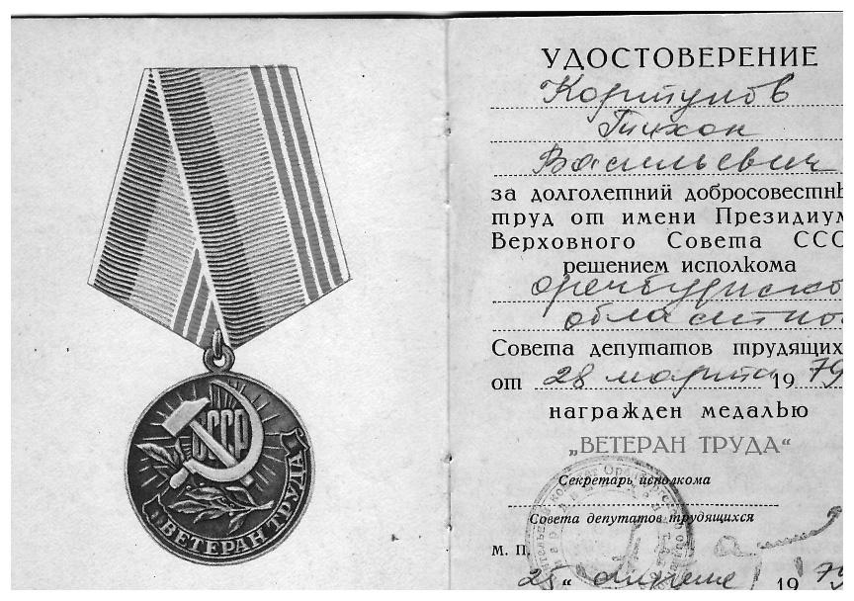

**Пеньков Илья Архипович**

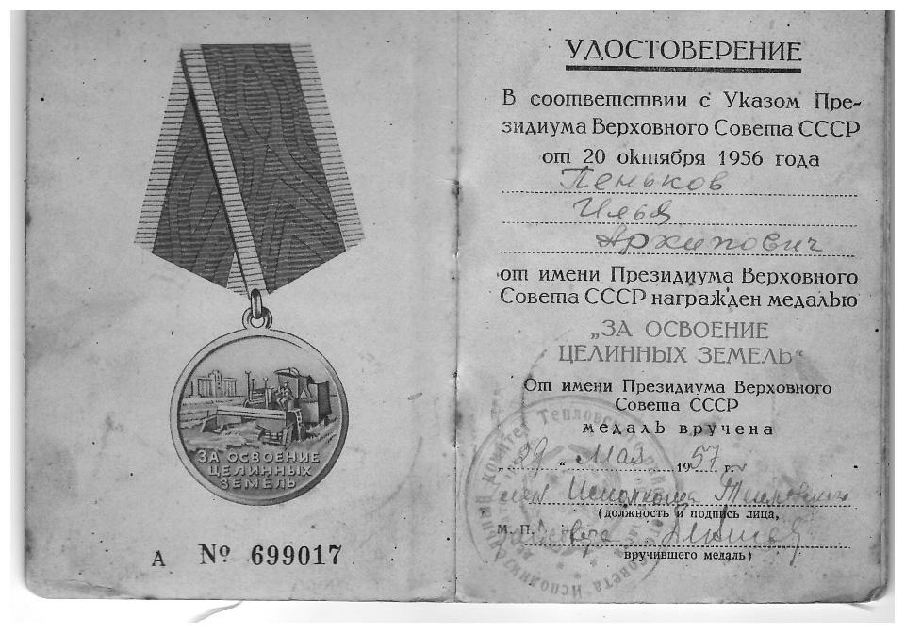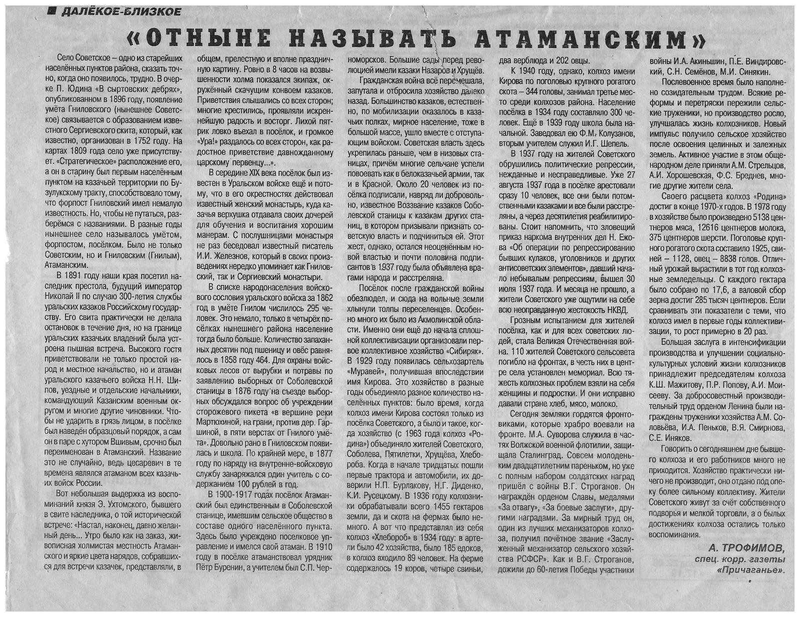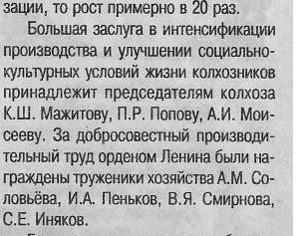

А. Трофимов «Затерян след в степи Солончаковой»

Причаганье в Х – ХХ веках

©Типография

ЗАО «Бюро» Альфа», 2001г.

Редактор А.П. Трофимов

Корректор Н.С. Владимирова.

***

Подписано в печать 3.05.2001 г.

Бумага тип № 2

Тираж 1500 экз. Заказ № 525

Отпечатано в типографии ЗАО «Бюро» Альфа», 2001 г.

Лицензия серия ПД № 00367 от 25.02.2000 г.

460000, г. Оренбург, ул. Володарского, 5.

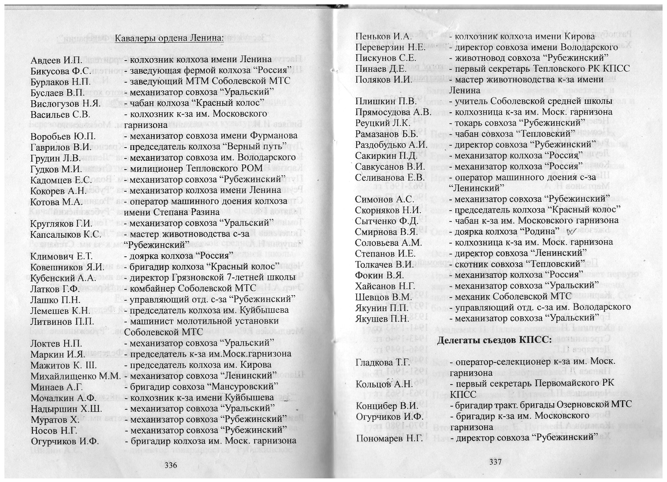

**Кортунова (Пенькова) Мария Ильинична**

